# **Información recolectada para utilizar en nuestra Pagina Web**

# **60 años de la NASA: 6 momentos clave en la historia de la agencia espacial de Estados Unidos**

El 1 de octubre de 1958 comenzaban las operaciones de la institución que tendría una y otra vez en vilo a millones de personas en el mundo a lo largo de seis décadas.

La llegada del hombre a la Luna, la tragedia del Challenger, las primeras imágenes de nuestro planeta como un diminuto y "pálido punto azul" en el Universo y la exploración de Marte, entre muchos otros eventos, marcaron la historia de la Agencia Aeronáutica y Espacial de Estados Unidos, NASA.

El presidente Dwight Eisenhower había promulgado el 29 de julio del mismo año la ley que creaba la NASA, en medio de una feroz carrera por superioridad entre Estados Unidos y la entonces Unión Soviética.

Moscú había vencido ya una vez a Washington al colocar en órbita el primer satélite artificial, Sputnik, en 1957, cuatro meses antes del lanzamiento del primer satélite estadounidense, Explorer 1.

La NASA incorporó al nacer al Comité Nacional Asesor para Aeronáutica, absorbiendo no solo su presupuesto y laboratorios sino a todos sus 8.000 empleados.

Más de 18.000 personas trabajan ahora para la agencia que explora los misterios del Universo, incluyendo los de nuestro propio planeta.

En BBC Mundo recordamos seis capítulos clave en la historia de la NASA.

## 1. 1969: las misiones Apolo y la llegada a la Luna.

La Unión Soviética volvió a adelantarse a Estados Unidos cuando **Yuri Gagarin** se convirtió el 12 de abril de 1961 en el primer ser humano en viajar al espacio exterior, un mes antes de que el estadounidense **Alan Shepard** repitiera la hazaña.

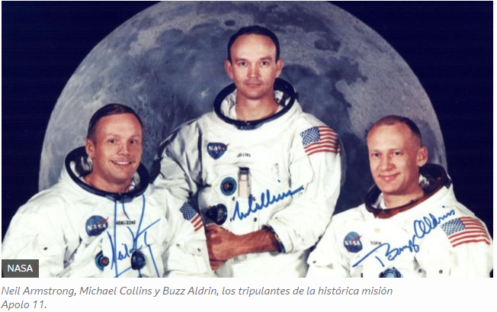

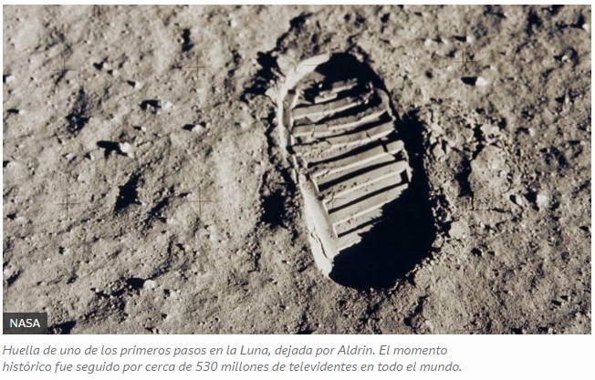

Ese mismo año el presidente John F. Kennedy pronunció su famoso discurso: "Creo que esta nación debe comprometerse a lograr, antes del fin de la década, la meta de poner a un hombre en la Luna y hacer que regrese sano y salvo a la Tierra".

El programa Apolo comenzó dos años después, pero sus inicios fueron marcados por una tragedia.

Apolo 1 jamás llegó a concretarse. Un incendio en el comando de módulo durante pruebas en la plataforma de lanzamiento mató a los tres tripulantes, los astronautas, Vigil Grisson, Edward White y Roger Chaffee, el 27 de enero de 1967.

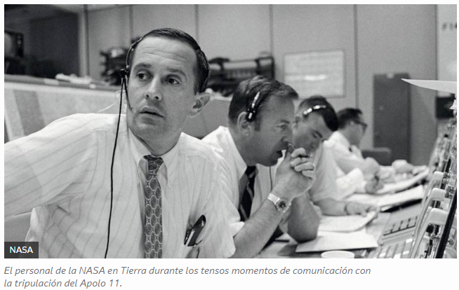

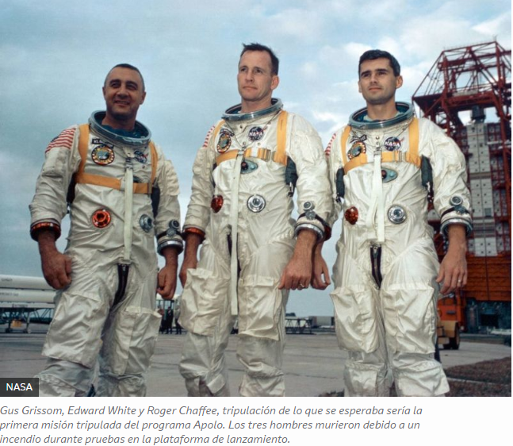

Cerca de 530 millones de personas vieron por televisión a Armstrong y escucharon sus históricas palabras "un pequeño paso para un hombre, un paso gigantesco para la humanidad".

## 2. 1977: las sondas Voyager y un "punto azul pálido"

Las sondas **Voyager 1 y 2** fueron lanzadas por la NASA en 1977 y son el instrumento enviado por los seres humanos que más lejos ha llegado. En 2013 Voyager 1 se convirtió en el primer objeto creado por el hombre en alcanzar el espacio interestelar (la región que media entre las estrellas).

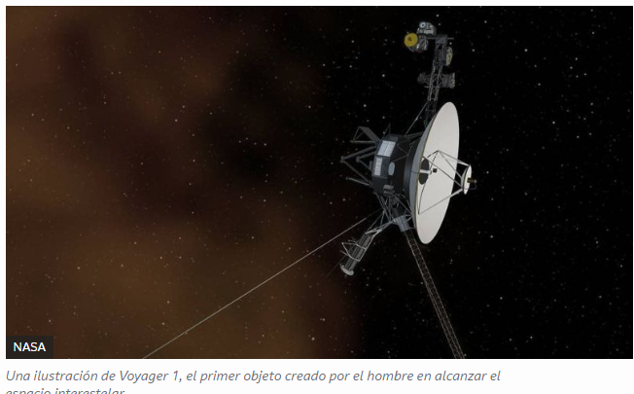

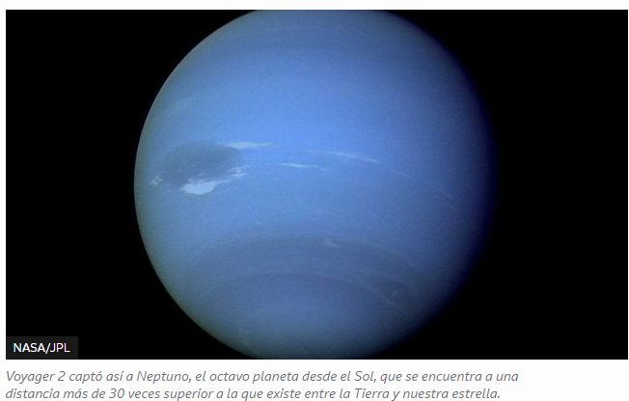

Ambas sondas llevan consigo "Sonidos de la Tierra", un disco de oro que incluye grabaciones de saludos en diferentes idiomas, y música de todo el mundo, incluyendo composiciones de Beethoven y Bach y una canción de Chuck Berry.

En 1990 la NASA, a sugerencia del astrónomo Carl Sagan, hizo que la sonda girara hacia atrás una única vez antes de seguir adentrándose en el espacio para captar una imagen de la Tierra.

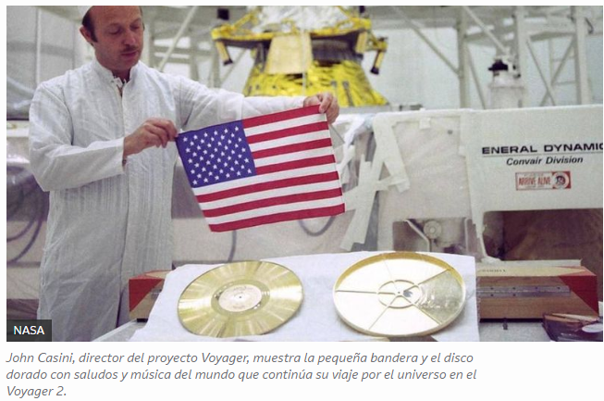

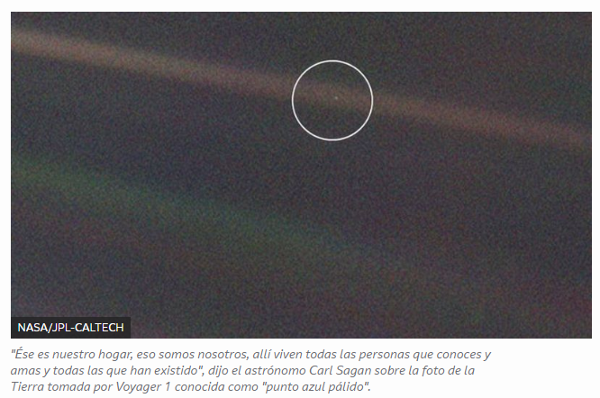

La célebre foto tomada a unos 6.000 millones de km de nuestro planeta inspiró el libro "**Punto Azul Pálido**" de Sagan y muestra un diminuto punto en la vastedad cósmica.

"Ése es nuestro hogar, eso somos nosotros, allí viven todas las personas que conoces y amas y todas las que han existido", dijo Sagan sobre la imagen en un discurso en la Universidad de Cornell.

"No hay tal vez mejor demostración de la locura de la soberbia humana que esta distante imagen de nuestro minúsculo mundo. Para mí, subraya nuestra responsabilidad de tratarnos los unos a los otros más amable y compasivamente, y de preservar y querer ese punto azul pálido, el único hogar que siempre hemos conocido".

## 3. 1986: el desastre del Challenger.

Las era de los transbordadores espaciales había comenzado en 1972, tras el fin de las misiones Apollo.

El 28 de enero de 1986 el transbordador espacial Challenger se desintegró 73 segundos después del lanzamiento, causando la muerte de los siete miembros de la tripulación, incluyendo Christa McAuliffe, primera docente seleccionada para el programa "Maestro en el espacio".

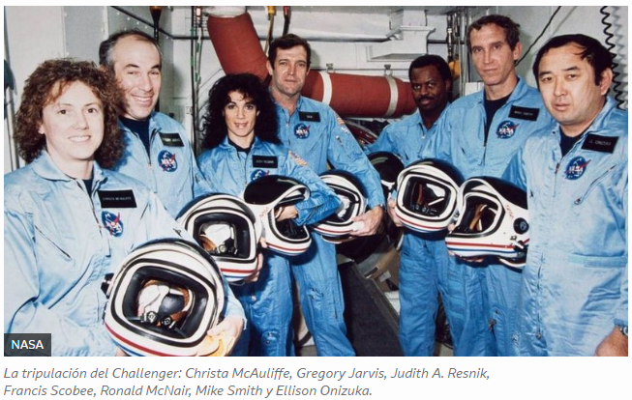

El famoso físico estadounidense Richard Feynman integró la comisión que investigó el desastre.

La comisión determinó que la tragedia fue causada por un sello de goma defectuoso, llamado junta tórica. La función de la junta, en inglés O-ring, era sellar dos compartimentos de los cohetes de combustible externos que usaba el transbordador.

El informe final también destacó una catastrófica falta de comunicación entre los ingenieros y los administradores de la NASA, sujetos a la presión de lanzar una misión especialmente mediática.

Los ingenieros creían mejor posponer el lanzamiento, ya que se sabía desde la década de los 70 que a bajas temperaturas las juntas podían tener problemas. Y el día previsto para el lanzamiento era inusualmente frío en Cabo Cañaveral.

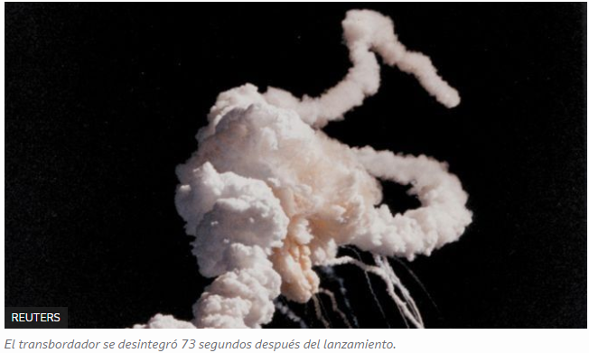

Mientras los administradores de la NASA afirmaron que había 1 en 100.000 de probabilidad de una grave falla, Feynman descubrió que los propios ingenieros de la NASA habían estimado la probabilidad de catástrofe en cerca de 1 en 200.

En una dramática audiencia, Feynman ilustró los defectos de la junta de goma poniendo un trozo del material comprimido por una pequeña prensa de carpintero en un vaso con hielo. Al liberar el material de la prensa la junta no recuperó su forma original, en otras palabras, las bajas temperaturas afectaban su comportamiento.

El físico resumió sus conclusiones en una frase que se hizo célebre: "Para una tecnología exitosa, la realidad debe prevalecer sobre las relaciones públicas, la naturaleza no puede ser engañada."

## 1990: Telescopio Espacial Hubble

El telescopio, así llamado en honor del astrónomo estadounidense Edwin Hubble, fue colocado en órbita el 24 de abril de 1990.

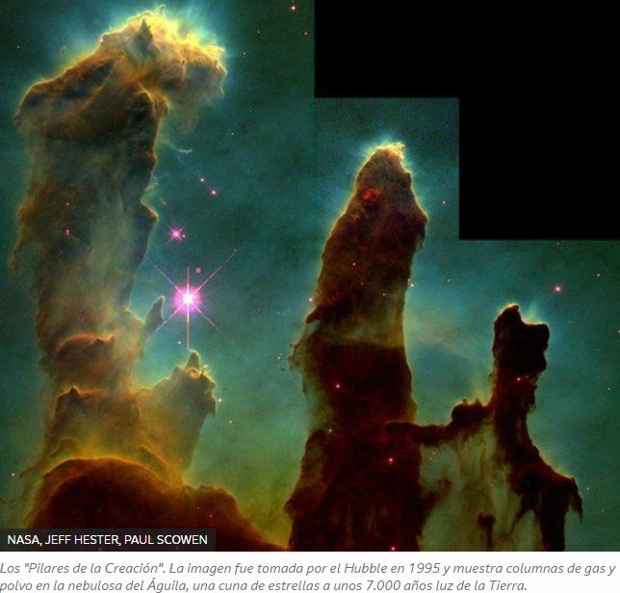

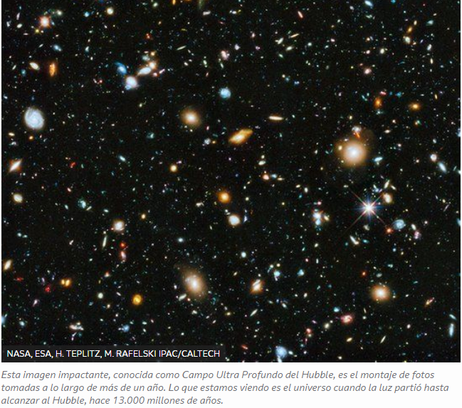

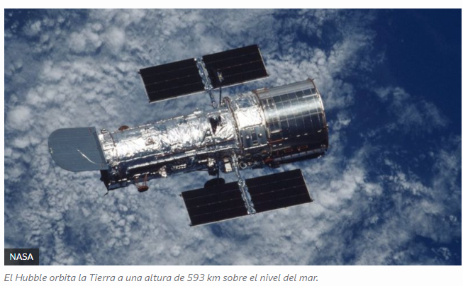

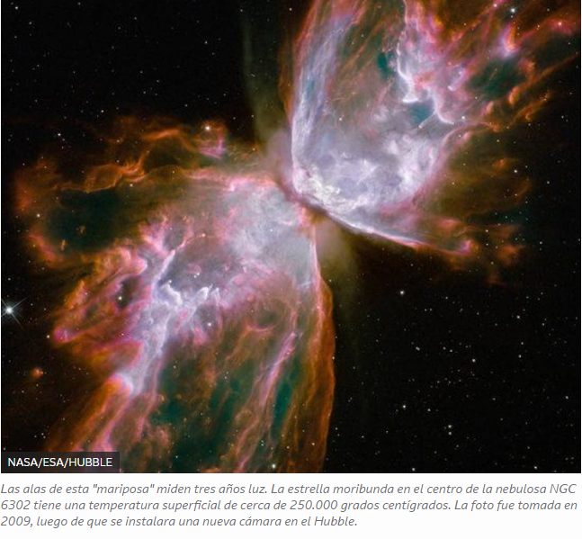

El Hubble, que tiene un período orbital de entre 96 y 97 minutos y que se encuentra a una altura de 593 km sobre el nivel del mar, ha tomado algunas de las imágenes espaciales más icónicas y sobrecogedoras, como los "Pilares de la Creación".

El sucesor del Hubble será el telescopio espacial James Webb cuyo lanzamiento está previsto para el 2020.

## 5. 1998: Estación Espacial Internacional

La EEI es un proyecto conjunto entre Estados Unidos, Rusia, Japón, la Agencia Espacial Europea y la Agencia Espacial de Canadá.

La primera parte de la estación fue lanzada en 1998, y el último modulo fue colocado en 2011.

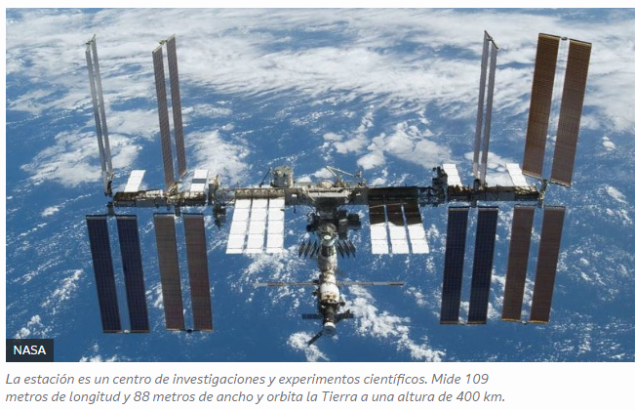

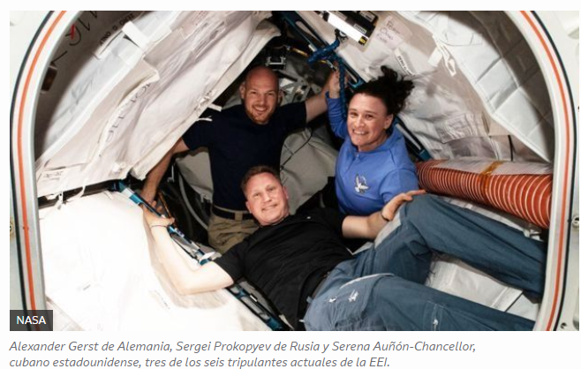

Más de 200 astronautas de 18 países han visitado la estación, que está dividida en dos secciones, el Segmento Orbital Ruso y el Segmento Orbital Estadounidense. Ambas secciones cuentan con financiamiento hasta el 2024.

La estación mide 109 metros de longitud y 88 metros de ancho. Orbita la Tierra cada 91 minutos a una altura de 400 km. Esto significa que en 24 horas los astronautas de la EEI ven 16 amaneceres y 16 atardeceres.

## 6. 2004: Exploración de Marte

La nave Mars Pathfinder, lanzada en 1996, fue la primera en aterrizar en el planeta rojo desde el programa Viking en 1976.

En 2004 llegaron al planeta rojo los vehículos exploradores Mars Spirit y Opportunity, equipados con cámaras panorámicas y espectrómetros para investigaciones geológicas

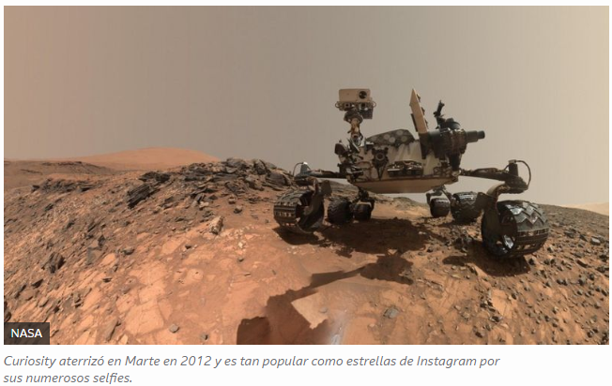

NASA perdió comunicación con Spirit en 2011 y no hay noticias de Opportunity desde que una tormenta de arena afectara sus paneles solares en junio de este año.

Curiosity aterrizó en Marte en 2012 y es tan popular como estrellas de Instagram por sus numerosos selfies.

El vehículo explorador encontró en el Cráter Gale en 2015 indicios de agua salada cerca de la superficie de Marte. Y este año encontró moléculas orgánicas complejas en rocas de 3.000 millones de años de antigüedad que indican que el planeta pudo albergar vida en el pasado.

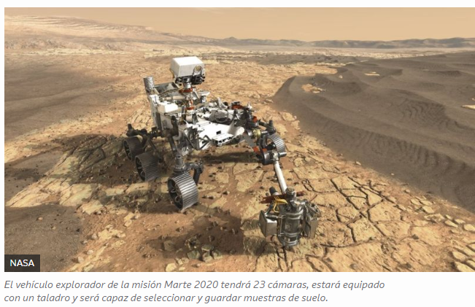

La misión Marte 2020 será la nueva etapa de exploración de la vida en Marte.

El vehículo tendrá 23 cámaras, estará equipado con un taladro y será capaz de seleccionar y guardar muestras de suelo que podrían ser traídas a la Tierra en futuras misiones.

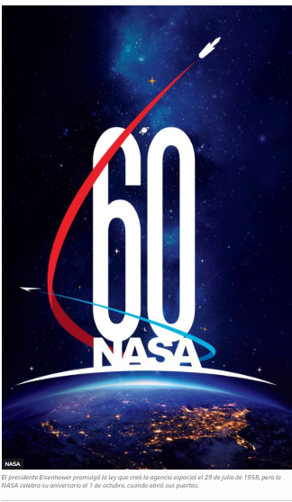

Desarrollo de Proyecto:

La NASA a nivel mundial es una institución muy reconocida y que ha contribuido al desarrollo de la Astrología a Nivel mundial, con el estudio de cuerpos celestes y todo lo relacionado con el espacio, es por ello por lo que dicha institución ya con 62 años de servicio a nuestro Planeta Tierra, realizaremos una pagina web donde mostraremos sus descubrimientos y aportes en materia Astrológica en nuestro universo.

El team de **Digital KER,** formado por estudiantes de **V año de la FIEC**, realizando estudios sobre la NASA, presentara un proyecto basado en los aportes de la **NASA** y sus descubrimientos en las de 6 décadas. También se implementará técnicas de Inteligencia Artificial para el desarrollo de este proyecto.

